2022
Functioneel Ontwerp
Pizza Pronto
Naam: S.S. Mahmud
Cohort: 2023
Klant: Pizza Soprano
Versie: februari 2023
Datum: 09-02-2023
ROC Mondriaan | Den Haag

Inhoud
Inhoud 1
1 Inleiding 2
2 User Story 2
3 Wireframe 3
3.1 <naam van wireframe pagina> 3
3.1.1 Koppeling met de user-story 3
3.2 <naam van wireframe pagina> 3
3.2.1 Koppeling met de user-story 3
4 Sitemap 4
5 Mockup 5

Inleiding

In dit Functioneel Ontwerp zullen we een overzicht geven van de functionaliteiten en requirements van de webapp voor de pizzeria. Onze webapp zal een platform bieden waar klanten snel en eenvoudig pizzas kunnen bestellen en waar de bakker deze bestellingen efficiënt kan verwerken. Hierdoor kunnen klanten vanuit hun luie stoel een pizza bestellen en hoeven ze niet naar de pizzeria te gaan. De webapp zal geoptimaliseerd zijn voor gebruiksgemak, snelheid en effectiviteit. Ons doel is om een platform te creëren dat een efficiënte bestel- en verwerkingsprocedure garandeert en tegelijkertijd de klanttevredenheid verhoogt.

User Story

Op basis van de eisen van de klant zijn de volgende User Stories naar voren gekomen:

- Als gebruiker wil ik een navigatiebalk zien naar home, contactgegevens en inlogpagina zodat ik door de website heen kan navigeren.
- Als gebruiker wil ik 3 categorien pizza’s (VVV: Vega,Vless,Vis) zien op de homepagina zodat ik weet waar ik uit kan kiezen.
- Als gebruiker wil ik 1 pizza kiezen zodat ik niet te veel eet en zodat het makkelijker wordt voor de onervaren programmeurs om deze webapp te maken.
- Als gebruiker wil ik kunnen kiezen uit medium, large of calzone pizza zodat ik elke dag iets anders kan bestellen.
- Als gebruiker wil ik een bestelformulier in kunnen vullen zodat ik een bestelling kan plaatsen.
- Als pizzabakker wil ik kunnen inloggen zodat ik de bestelligen kan zien.
- Als pizzabakker wil ik kunnen uitloggen zodat mijn gegevens veilig blijven.
- Als pizzabakker wil ik alle bestellingen met bestelstatus kunnen zien zodat ik weet waar ik mee aan de slag moet.
- Extra: Als pizzabakker wil ik de bestelstatus (to do, in progress, done) kunnen veranderen, zodat het overzichtelijker wordt
- Extra: Als gebruiker wil ik per bestelling meeerdere pizza’s kunnen bestellen, zodat ik meer pizza’s kan krijgen.
- Als gebruiker wil ik contact pagina kunnen zien zodat ik met het restaurant contact kan opnemen.

Wireframe
In dit hoofdstuk behandelen wij de wireframes. De wireframes geven een grove schets weer van hoe de applicatie eruit komt te zien. Hierin worden de kern elementen geplaatst zodat de features van de applicatie weergegeven worden. Ook koppelen we de User-stories in dit hoofdstuk aan de wireframes en dit zal ook de user-stories verduidelijken.

Home
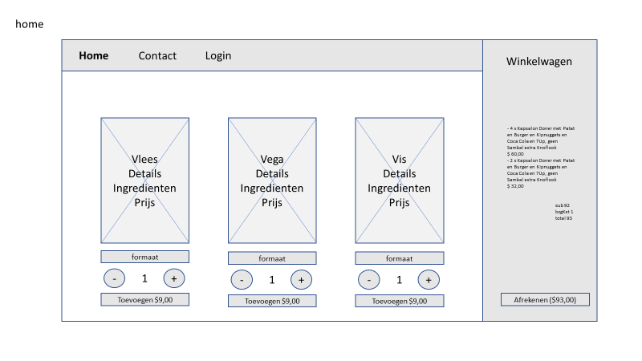

Koppeling met de user-story
De user-story die gekoppeld is aan home is: US1, US2, US3, US4, US10

Bestelformulier
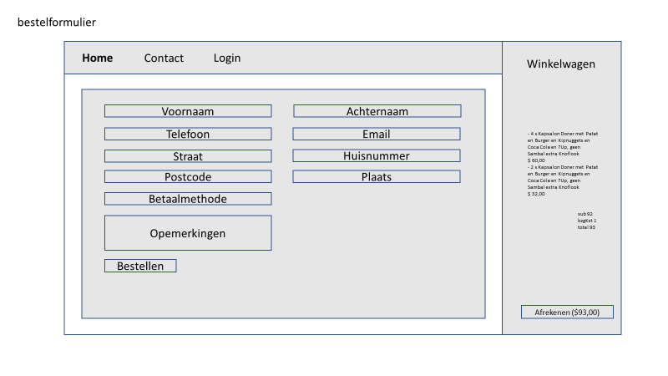

Koppeling met de user-story
De user-story die gekoppeld is aan bestelformulier is: US5

<naam van wireframe pagina>
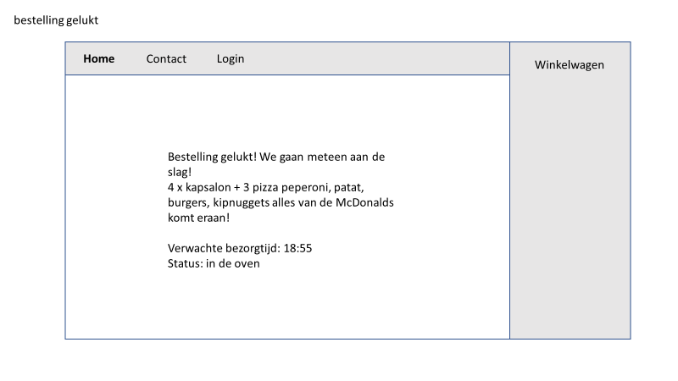

Koppeling met de user-story
De user-story die gekoppeld is aan bestelling gelukt pagina is: extra, geen US hier

<naam van wireframe pagina>
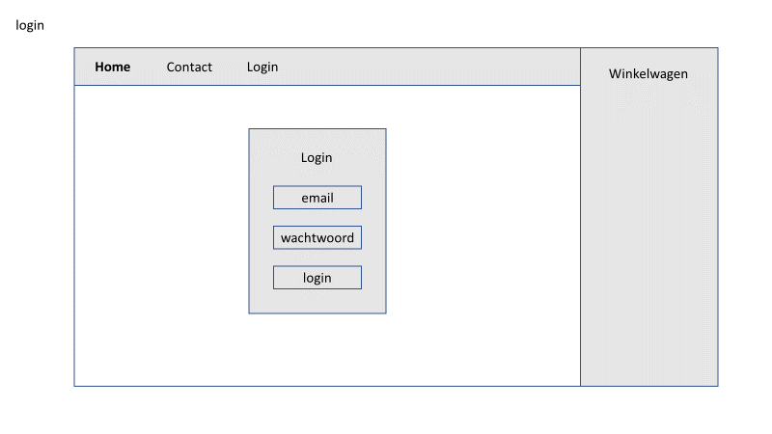

Koppeling met de user-story
De user-story die gekoppeld is aan het startscherm is: US6, US7?

<naam van wireframe pagina>
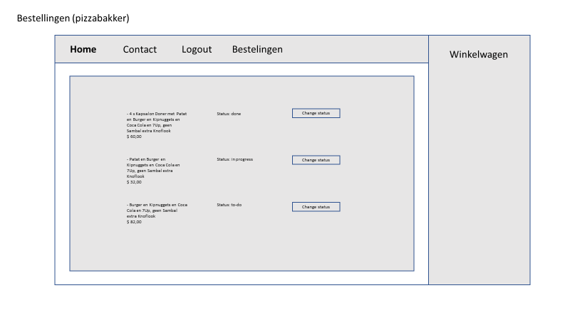

Koppeling met de user-story
De user-story die gekoppeld is aan bestellingen (pizzabakker) is: US6, US7, US8, US9

<naam van wireframe pagina>
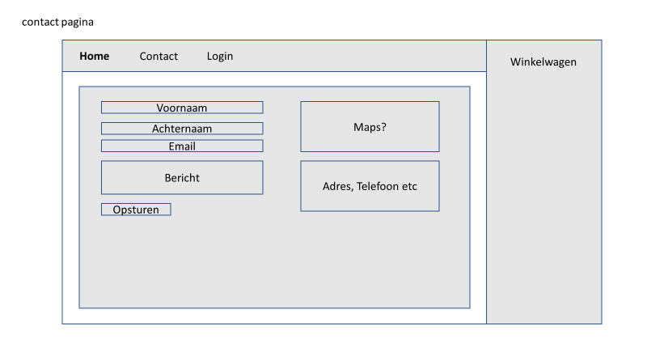

Koppeling met de user-story
De user-story die gekoppeld is aan het startscherm is: US11

Sitemap
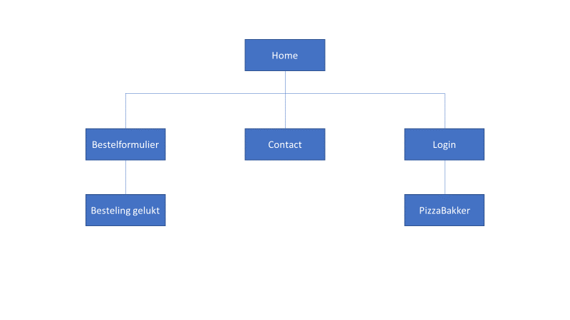

Mockup

